Тема занятия:
Разучивание музыкального произведения по аккордам. Журавли.

Цель: научить играть на гитаре по аккордам музыкальное произведение «Журавли».
Задачи:
1. познакомить с новым музыкальным произведением, с его нотным и аккордовым приложением, с его авторами;
2. развивать музыкальный слух, внимание, память, навыки анализа музыкального произведения, умения передавать чувства через игру на гитаре;
3. воспитывать интерес к игре на гитаре, композиторам, чувство патриотизма, сопереживания людям, пережившие войну.
Оборудование: гитара, подставка для ног, 2 листочка с песней без аккордов и с аккордами, музыкальные диски, компьютер или музыкальный центр (для прослушивания), портреты авторов, карточка с образцами аккордов.
Ход занятия:
1. Организационный момент.
Подготовка инструмента. Организованное начало урока.
2. Проверка домашнего задания.
Повторение музыкального произведения, изученного на прошлом занятии.
3. Актуализация знаний.
- Катя, ты когда-нибудь видела журавлей, журавлиную стаю?
- Посмотри на рисунок. 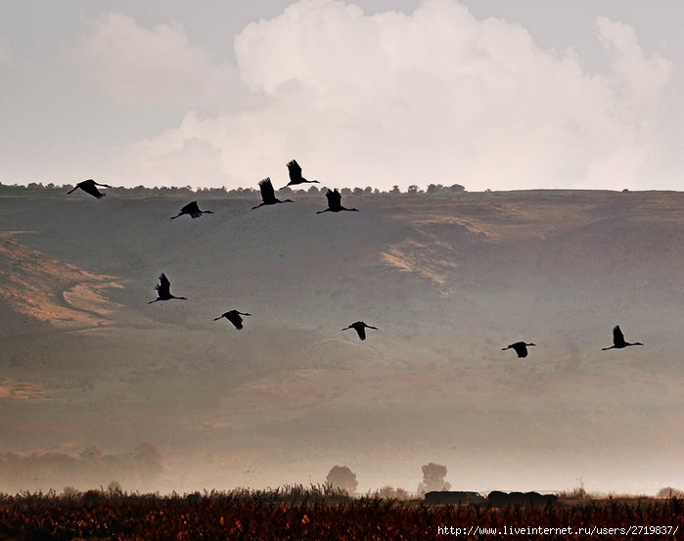
- С чем или кем можно их сравнить?
- Какие чувства ты испытываешь, когда видишь журавлей, журавлиную стаю.
Сегодня мы познакомимся с песней о журавлях, но не простых журавлях и научимся ее играть по аккордам.
4. Прослушивание музыкального произведения.
- О каких журавлях говорится в песне?
Автор песни говорит о солдатах, не пришедших с кровавых полей и превратившихся в белых журавлей. Журавли летят в небесах и подают голоса, будто окликая всех нас, оставшихся на земле.
5. Знакомство с авторами музыкального произведения.
Поэты  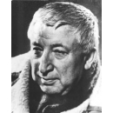  Расул Гамзатов, русский перевод Наума Гребнева | Композитор  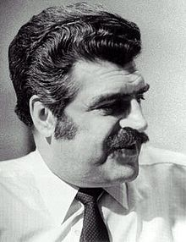  Ян Френкель | Исполнитель (певец) 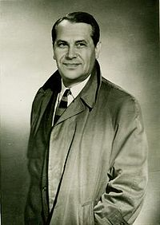  Марк Бернес
История создания песни:
Дагестанский поэт, Расул Гамзатов написал стихотворение «Журавли» на родном языке по-аварски. Тема журавлей навеяна посещением памятника японской девочке, страдавшей от лейкемии после атомного взрыва в Хиросиме. Девочка надеялась, что вылечится, если смастерит тысячу бумажных «журавликов», пользуясь искусством оригами. В Азии существует поверье, что желание человека исполнится, если он сложит из цветной бумаги тысячу оригами — журавлей. Но Гамзатов был очень близко знаком и с русской культурой, поэтому верно и другое: Гамзатовские журавли больше русские, чем японские.
Наум Гребнев — известный переводчик восточной поэзии. Он вместе с Гамзатовым учился в литературном институте. Они дружили и сотрудничали. Наум Гребнев перевел стихотворение «Журавли» на русский язык, при этом он вложил и свой опыт войны.
Это стихотворение, напечатанное в журнале, понравилось певцу Марку Бернесу ( в основном он пел песни, посвященные войне). Он попросил композитора Яна Френкеля сочинить музыку. Песня появилась только через 2 месяца. В творчестве Марка Бернеса эта песня была последней в его жизни (он был тяжело болен).
Через несколько лет после появления песни «Журавли» в России, в местах боёв 1941—1945 годов, стали возводить стелы и памятники, центральным образом которых были летящие журавли. Так журавли из песни стали символом памяти о погибших в Великую Отечественную войну.
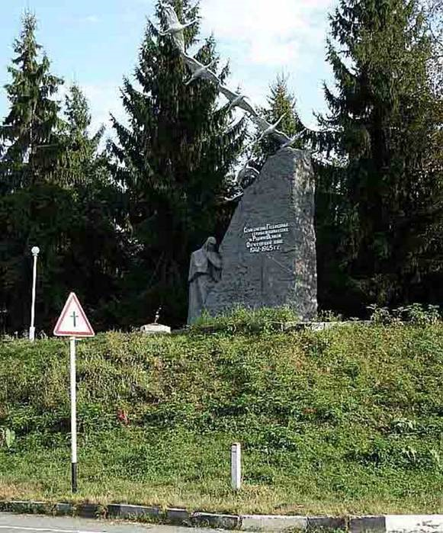
6. Практическая работа.
Переписывание песни и аккордов с образца на тетрадь.
Указание басовых струн.
Разбор новых аккордов на карточке.
Нахождение аккордов на грифе гитары, исполнение арпеджиато.
Разучивание аккомпанемента.
7. Самостоятельная работа.
Контроль и помощь со стороны педагога.
8. Закрепление исполнения музыкального произведения.
Педагог поет под аккомпанемент воспитанника.
9. Итог урока.
Какое музыкальное произведение мы изучили?
Кто авторы произведения?
Назови последовательность аккордов в этой песне.
10. Домашнее задание.
Выучить аккорды, последовательность их извлечения. Играть равномерно, следить за плавным переходом из одного аккорда на другой.
11. Организованное завершение занятия.

